[PBL 4. 서버 로그 분석으로
시스템 접속 사용자 정보 파악]

과목명: 네트워크/시스템 보안
과제명: PBL 4번 과제 – 서버 로그 분석으로 시스템 접속 사용자 정보 파악
작성자: 문서영
소 속: SK쉴더스 루키즈 25기
제출일: 2025년 4월 14일
1) 빈 칸에 들어갈 명령어들을 확인한다. 명령어들을 통해 점검할 수 있는 로그 내용의 차이점을 써라.
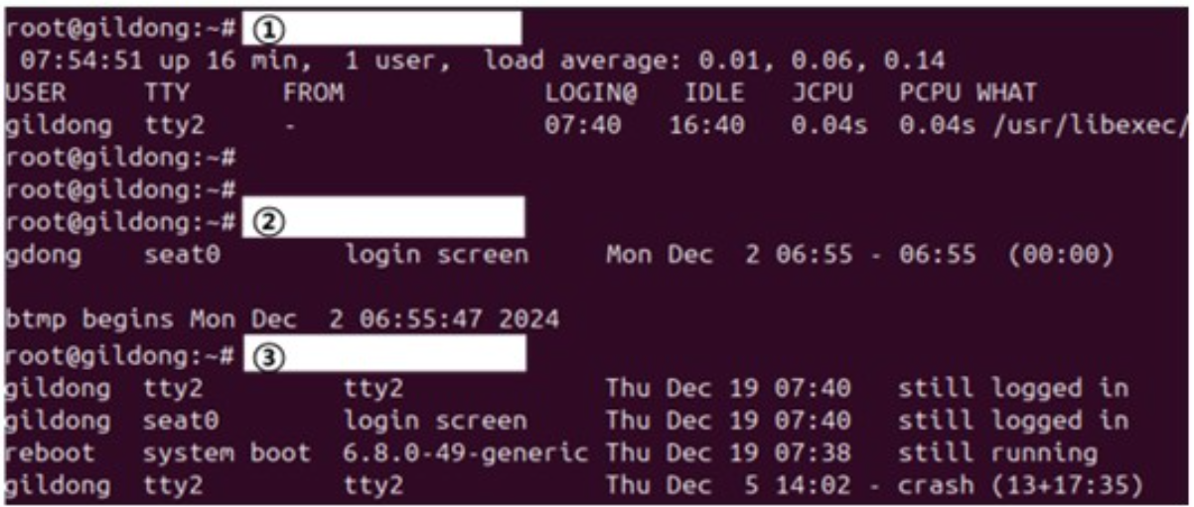[문제1 사진]
이 문제는 wtmp, utmp, btmp를 확인하는 문제다.
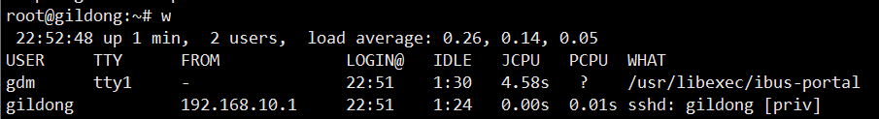 [utmp 사진]
1번인 utmp는 현재 로그인 사용자 상태 정보를 담고 있는 로그파일로 /var/log/btmp 안에 있으며, w 명령어를 사용하여 볼 수 있다. who, finger 명령어 또한 utmp 관련 명령어다. (finger 명령어는 별도 설치해야 함)
[btmp 사진]
2번인 btmp는 실패한 로그인 정보를 담고 있는 로그파일로 /var/log/btmp 안에 존재하며, lastb 명령어를 사용하여 확인 가능하다.
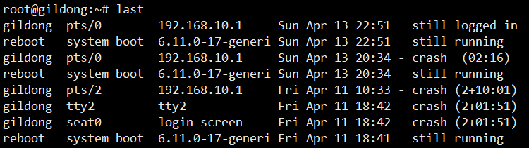[wtmp 사진]
3번인 wtmp는 성공한 로그인/로그아웃 정보를 담고 있는 로그파일로 /var/log/wtmp에 존재하며, last 명령어를 사용하여 확인할 수 있다.

결론
즉 1번은 utmp로 현재 로그인한 사용자의 상태 정보, 2번은 btmp로 실패한 로그인 정보, 3번은 wtmp로 로그인/로그아웃 기록 정보를 보여준다.

2) 다음은 리눅스 시스템에서 로그 명령어를 실행했을 때의 결과이다. 설정 상 어떠한 취약점이 있는지 두 가지를 써라. (USER, TTY, IDLE 필드 값들 기준)
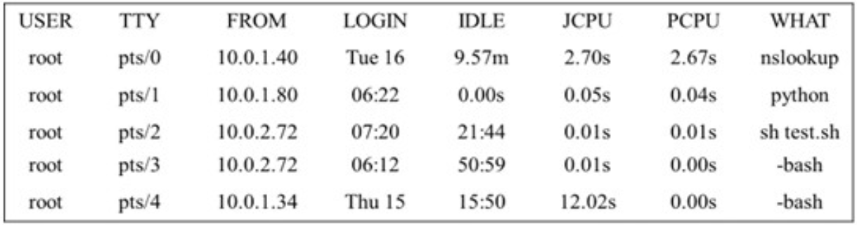 [문제2 사진]
취약점에 대해 분석하기 전에 각 필드가 어떤 걸 의미하는지 알아보았다.
USER: 로그인 계정
TTY: 터미널 장치명, CLI/GUI에 물리적 콘솔/터미널을 통해 접근할 수 있게 해주는 디바이스 드라이버
FROM: 원격 호스트 주소
LOGIN: 로그인한 시간
IDLE: 아무것도 수행하지 않은 시간
JCPU, PCPU: 접속사별 CPU 사용 정보
WHAT: 현재 수행하는 작업/명령어
현재 root 계정은 주로 시스템 관리자 권한으로 사용되며, 다양한 TTY에서 동시에 실행되고 있는 것으로 보인다. 특히 IDLE 시간이 50분 이상인 세션이 존재하는 점으로 미루어 볼 때, root 계정이 여러 터미널에서 동시에 활동 중이면서 일부 세션은 열린 채 방치되고 있는 상태다. 이는 세션 관리 미흡으로 인한 접근 통제 취약점이며, 세션 하이재킹(Session Hijacking) 위험으로 이어질 수 있다.
또한 TTY 기준으로 살펴보면, pts/1과 pts/2에서는 정체를 알 수 없는 python 코드와 test.sh 스크립트가 실행 중이며, pts/3과 pts/4에서는 bash 쉘이 오랜 시간 동안 열린 상태다. 이는 root 권한을 이용한 악성 코드 실행이나 권한 남용 등 보안상 악용될 가능성이 있음을 보여준다.

